**МКДОУ Здвинский детский сад «Солнышко»**

**общеразвивающего вида**

**Педагогичкский проект**

**«МАМОЧКА, ЛЮБИМАЯ».**



**Руководитель проекта: Еременко Т.В.**

**с. Здвинск 2018г**

**ПРОЕКТ В СРЕДНЕЙ ГРУППЕ**

**«МАМОЧКА, ЛЮБИМАЯ»**

**Руководитель проекта: Еременко Т.В.**

**Информационная карта проекта**

***Проект***  "Мамочка любимая ".

***Актуальность:***

В последнее время, в календаре появилось много праздников. Мы решили обратить внимание на «День Матери», так как он схож с привычным - «8 Марта». Но разница в том, что в этот день поздравляют, чествуют, благодарят женщин,  у которых есть дети: мам и бабушек. Мама у всех на свете одна. Именно она делает всё для того, чтобы мы были счастливы. К ней мы идём со своими проблемами. Она всегда всё поймёт, утешит и обнадёжит. Сколько бы мы не говорили о маме - этого будет мало. Важно, чтобы дети понимали, что значит мама в судьбе каждого из них, какую роль она играет в семье. Кроме того, в беседе с детьми, мне удалось выяснить, что практически все дети знают и могут рассказать, чем их мамы заняты дома, о своей совместной с ними деятельности, но не все знают,  где и кем работают их мамы, не могут рассказать и о маминых увлечениях.

***Цель проекта.***

***-***Формирование знаний детей о культуре и традициях семейных взаимоотношений.

-Воспитание любви и уважение к маме, желание доставлять радость близкому, родному человеку.

***Задачи проекта:***

-Формирование представление детей о роли мамы в их жизни, через раскрытие образа матери в поэзии, в живописи, музыке, художественной литературе.

-Развитие коммуникативных навыков у детей, способствовать развитию речи через выразительное чтение стихов, составление рассказа о маме.

-Развитие творческих способностей детей, через пение, танцы; художественную деятельность – создание поделок (аппликация).

-Развитие умений выступать перед зрителями.

- Развитие уважительного отношения к своим близким. Воспитание доброго, заботливого отношение к маме.

***Вид  проекта***: познавательный, творческий, продуктивный.

***Участники проекта***: дети, воспитатели, родители.

***Продолжительность проекта***: краткосрочный  (с 12. 11. 2018– 26. 11. 2018)

***Возраст детей:*** 4-5 лет

***Ожидаемые результаты:***

**Для детей:**

* Милосердие и забота о маме.
* Развитие познавательной активности, любознательности.
* Развитие коммуникативных навыков, умение работать в команде.
* Расширение кругозора через чтение художественной литературы, знакомство с пословицами, разучивание стихов.

**Для педагогов:**

* Создание условий для проявления у детей, творчества, воображения.

**Продукты проекта:**

1. Совместное творчество воспитателя и детей «Дерево любви», «Цветок для мамы» .

 2. Стенгазета  «Мама солнышко моё».

5. Праздник «Моя мама лучшая на свете».

***Этапы проекта.***

**1этап:** организационно-подготовительный

Срок реализации: с 12.11.2018-14.11.2018 г.

**2 этап:**

Реализация проекта

с 15.11.2018-23.11.2018г.

**3 этап:** Заключительный (обобщающий). Подведение итогов.

Срок реализации с 23.11.2018-26.11.2018г

**1 этап: Подготовительный с 12.11.2018-14.11.2018г.**

-Определения темы проекта.

-Формулировка цели и задач проекта.

-Составления плана мероприятия, подготовка к проведению мероприятий.

-Подбор и анализ художественных и музыкальных произведений.

-Подбор иллюстративного, игрового материала по теме.

-Организация развивающей среды в группе

-Разработка сценария итогового мероприятия.

**2 этап: Реализация проекта**

**с 15.11.2018-23.11.2018г.**

**Речевое развитие:**

* Составление рассказов на тему: «Моя мамочка самая…», «Мамина профессия»,  «Моя бабушка». Беседы: «Чем можно порадовать маму?», «Мамин портрет», «Мамины помощники».
* Выучить стихи о маме к празднику.
* Загадки на тему:  «Семья».
* Чтение художественной литературы.

«Вот какая мама!» Е. Благинина.

«Мамин день» Е.Благинина.

«Мамочка» У.Раджаб.

«Скажу маме» Ш.Сарыбакасов.

«Бабушка-забота» Е.Благинина.

«Про Юлину маму» А.Васильев.

«Благодарю тебя мама» В. Босов.

«Разговор о маме» Н.Саконская.

«Подарок маме»  О.Высотская

«Мамина улыбка».

**Коммуникативные игры:**

«Назови ласково», «Как ласково дома меня называют»,  «Как зовут мою маму?»

**Познавательнее  развитие:**

-Сосчитать цветы для мамы игра ( см. прил. 1)

-Кем работает моя мама.

-Наблюдение за трудом взрослых - младшего воспитателя. ( см прил. 2)

**Игровая деятельность:**

Подвижные игры: «Курочка и цыплята» (см. приложение 3)

**Сюжетно – ролевые:**

«Моя семья», «Мама принимает гостей» (см.прил. 4) , «Мама в магазине», «Мама парикмахер» (см прил. 5)

**Дидактические игры:**

«Что такое хорошо и что такое плохо», «Мои хорошие поступки», «Кто чей малыш» (см прил 6).

**ХЭР**

**Лепка:** «цветок» (см.прил 7)

**Аппликация:** «Дерево любви» (см .прил 8) , «Цветы для мамы»( см.прил 9 )аппликация.

Оформление стенгазеты «Мама солнышко моё».

**Рисование:** НОД по художественно-эстетическому развитию «Украсим сердечко» (см.прил. 10)

**Музыкальная деятельность:**

-Разучивание песен о маме , прослушивание музыкальных композиций о маме (см.прил. 11).

**Взаимодействие с родителями:**

-Консультация «Поиграй со мной». Консультация «День матери».

-Совместный праздник детей, мам, воспитателей «Моя мама лучшая на свете». (прил 12).

**3 этап: Заключительный (обобщающий). Подведение итогов.**

**Срок реализации с 23.11.2018-26.11.2018г**

-Праздник для мам «Моя мама лучшая на свете»

-Вручение мамам подарков

-Выставка стенгазеты « Мама солнышко моё».(см.прил 13).

**Итог проекта:**

В результате проектной деятельности **«МАМОЧКА, ЛЮБИМАЯ»** у детей сформировалисьзнания о культуре и традициях семейных взаимоотношений.  Любовь и уважение к маме, желание доставлять радость близкому, родному человеку.

Приложение 1

**«Сосчитай цветы для мамы»**

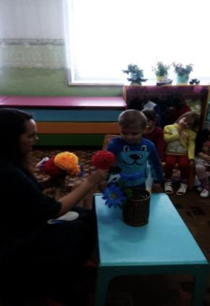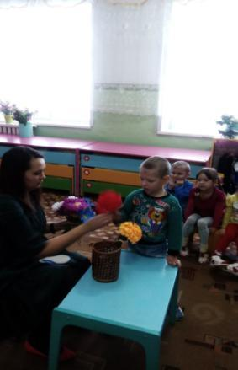

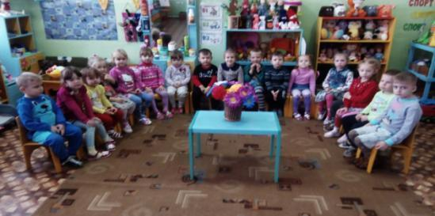

Приложение 2

**«Наблюдение за трудом взрослого»**

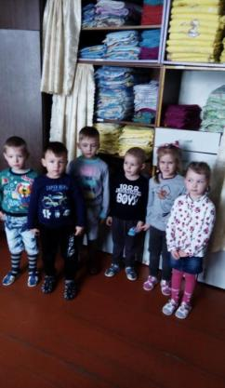 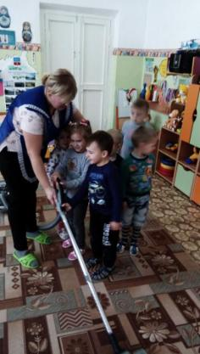

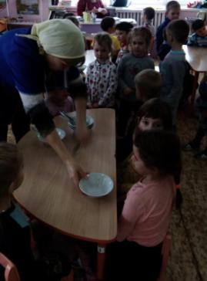

Приложение 3

**«Курочка и цыплята»**

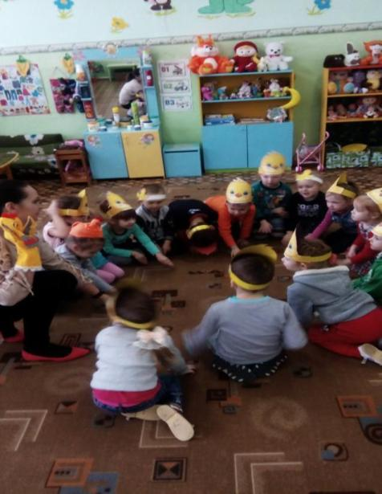

Приложение 4

**«Мама принимает гостей»**

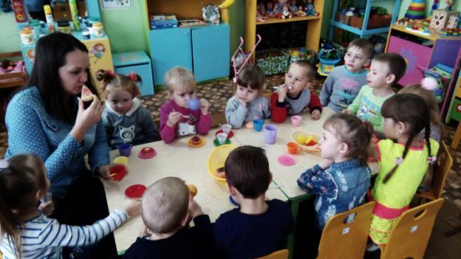

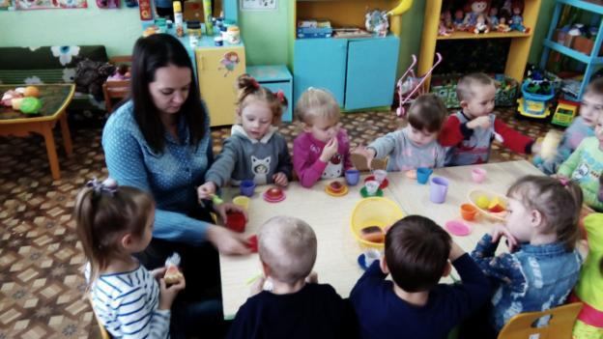

Приложение 5

**«Моя мама парикмахер»**

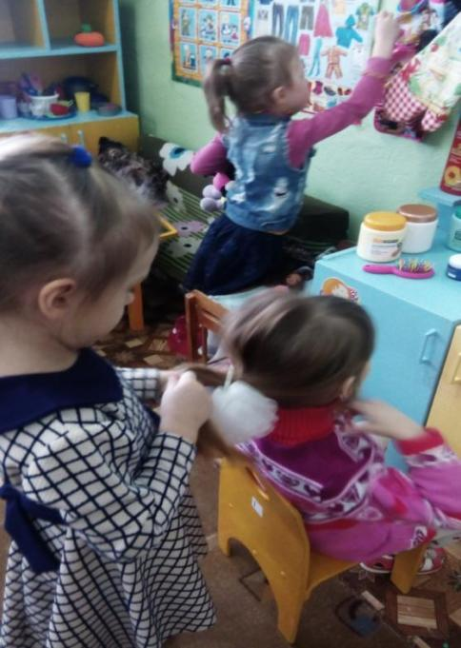

Приложение 6

**«Кто чей малыш»**

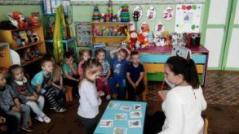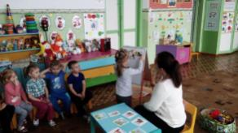

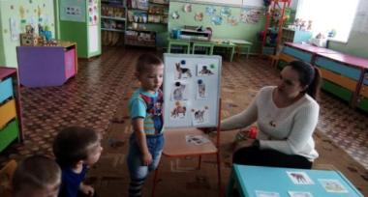

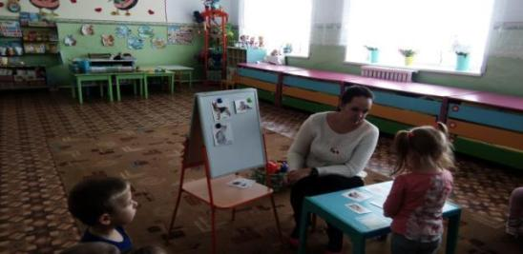

Приложение 7

**«Цветок»**

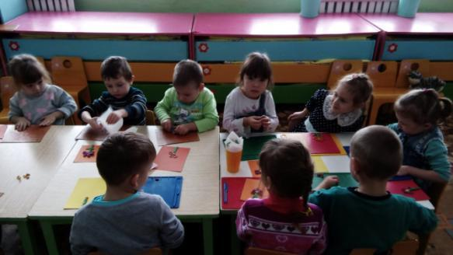

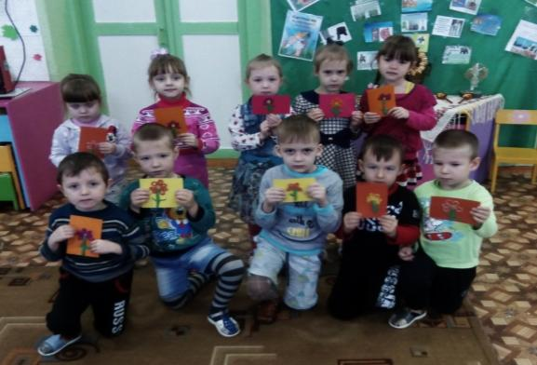

Приложение 8

**«Дерево любви»**

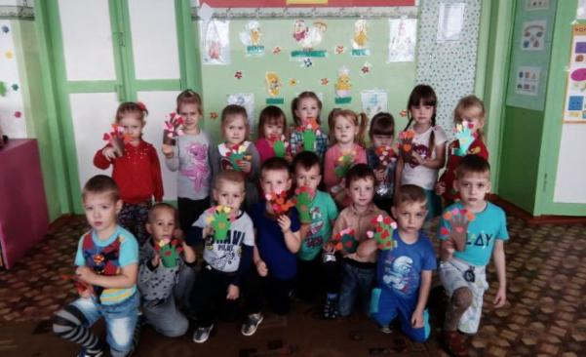

Приложение 9

**«Цветы для мамы».**

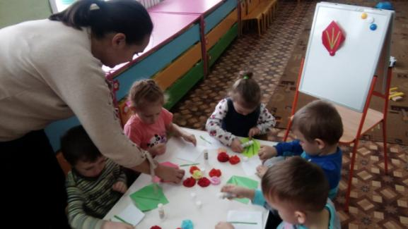

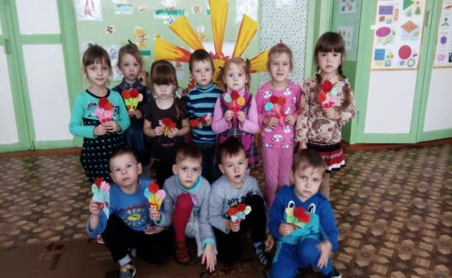

Приложение 10

**«Украсим сердечко»**

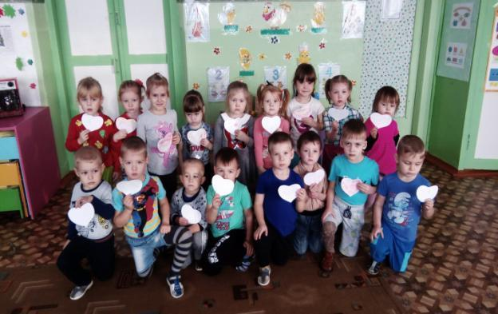

Приложение 11

**«Разучивание песен о маме»**

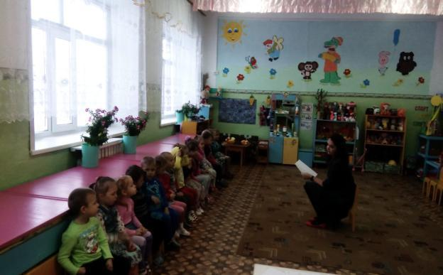

Приложение 12

**«Моя мама лучше всех»**

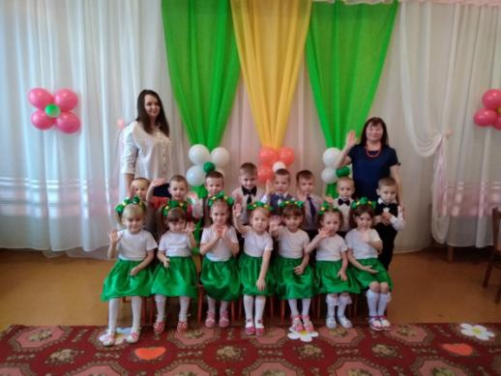

Приложение 13

**«Стенгазета»**

